Министерство образования и науки Российской Федерации

Федеральное государственное бюджетное образовательное учреждение

высшего образования

ИРКУТСКИЙ НАЦИОНАЛЬНЫЙ ИССЛЕДОВАТЕЛЬСКИЙ ТЕХНИЧЕСКИЙ УНИВЕРСИТЕТ

|  |
| --- |
| Институт информационных технологий и анализа данных |

наименование института

ОТЧЕТ ПО ЛАБОРАТОРНОЙ РАБОТЕ № 4

по дисциплине:

|  |
| --- |
| **Моделирование систем** |
| **«Анализ марковской цепи»** |

|  |  |  |  |  |  |
| --- | --- | --- | --- | --- | --- |
| Выполнил | АСУб-20-2 |  |  |  | Арбакова А.В. |
|  | шифр группы |  | подпись |  | Фамилия И.О. |
| Проверил |  |  |  |  | Бучнев О.С. |
|  | должность |  | подпись |  | Фамилия И.О. |

Иркутск 2022

**Цель лабораторной работы:** ознакомление с теорией цепей Маркова с дискретным временем, освоение и закрепление практических навыков расчета, моделирования и анализа цепей Маркова с дискретным временем.

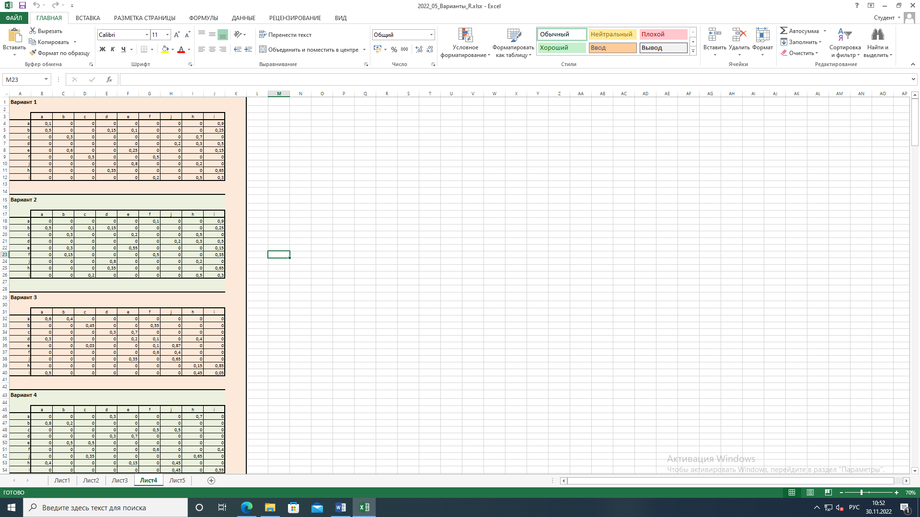

**Задание:**

1. Для своего номера варианта (от 1 до 30) получить матрицу вероятностей переходов марковской цепи (файл Варианты_R.xls, лист 4)
2. Используя возможности языка R и библиотеки markovchain, провести расчет и моделирование заданной марковской цепи. При этом необходимо получить:
   1. размеченный граф состояний
   2. вероятности состояний после первых 15 переходов (приняв, что изначально система находится в первом состоянии), построить график изменения вероятностей состояний
   3. решив систему 4.6, найти стационарное распределение вероятностей состояний, сравнить с вероятностями состояний, полученными на предыдущем этапе, сделать вывод о регулярности марковской цепи
   4. проверить, регулярна ли марковская цепь, используя соответствующую функцию языка R
   5. выполнить моделирование марковской цепи, осуществив 100 переходов, по полученным статистическим данным оценить матрицу вероятностей переходов, используя квадратичный критерий, оценить отклонение значений полученной матрицы от истинных значений
   6. повторить предыдущий пункт для количества переходов n=500, 1000, 2000, 5000, используя квадратичный критерий оценить точность расчета матрицы вероятностей переходов, построить график зависимости точности от длины реализации
3. Составить отчет по лабораторной работе, в который включить все результаты расчетов и моделирования, снабдив их развернутыми пояснениями и иллюстрациями. Пояснения должны содержать описание всех данных, полученных при выполнении пункта 2

**Ход выполнения лабораторной работы**

Цепью Маркова называют такую последовательность случайных событий, в которой вероятность каждого события зависит только от состояния, в котором процесс находится в текущий момент и не зависит от более ранних состояний.

Основное свойство – состояние системы в момент времени t+1 зависит только от состояния системы в момент t.

Марковская цепь изображается в виде графа, вершины которого соответствуют состояниям цепи и дуги – переходам между состояниями.

Примерами систем, которые можно моделировать с применением аппарата теории марковских цепей могут быть, например, прогноз погоды или оценка будущих продаж.

Марковские процессы делят на два типа:

1. Дискретные, где система меняет свое состояние в определенные такты времени
2. Непрерывные, где система меняет свое состояние в произвольный момент времени

Марковские процессы с дискретным состоянием и непрерывным временем характеризуют функционирование систем, у которых переход из состояния в состояние происходит в случайные моменты времени, а сами состояния дискретны, например, появление отказа, неисправности.

Существенное состояние – это такое состояние цепи Маркова, покинув которое, она всегда может в него вернуться. В противном случае, состояние называется несущественным.

Марковская цепь называется регулярной, если из любого существенного состояния можно попасть в любое другое существенное состояние за конечное число переходов. Если марковская цепь регулярна, то предельные вероятности совпадают со стационарными вероятностями.

Согласно варианту задания, матрица вероятностей переходов имеет вид:



Изображение 1 – Матрица вероятностей переходов Excel

|  |  |  |  |  |  |  |  |  |  |
| --- | --- | --- | --- | --- | --- | --- | --- | --- | --- |
|  | A | B | C | D | E | F | J | H | I |
| A | 0,6 | 0,4 | 0 | 0 | 0 | 0 | 0 | 0 | 0 |
| B | 0 | 0 | 0,45 | 0 | 0 | 0,55 | 0 | 0 | 0 |
| C | 0 | 0 | 0 | 0,3 | 0,7 | 0 | 0 | 0 | 0 |
| D | 0,3 | 0 | 0 | 0 | 0,2 | 0,1 | 0 | 0,4 | 0 |
| E | 0 | 0 | 0,03 | 0 | 0 | 0,1 | 0,87 | 0 | 0 |
| F | 0 | 0 | 0 | 0 | 0 | 0,6 | 0,4 | 0 | 0 |
| J | 0 | 0 | 0 | 0 | 0,35 | 0 | 0,65 | 0 | 0 |
| H | 0 | 0 | 0 | 0 | 0 | 0 | 0 | 0,15 | 0,85 |
| I | 0,5 | 0 | 0 | 0 | 0 | 0 | 0 | 0,45 | 0,05 |

Таблица 1 – Матрица вероятностей переходов

Марковская цепь имеет 9 состояний, зададим цепь.

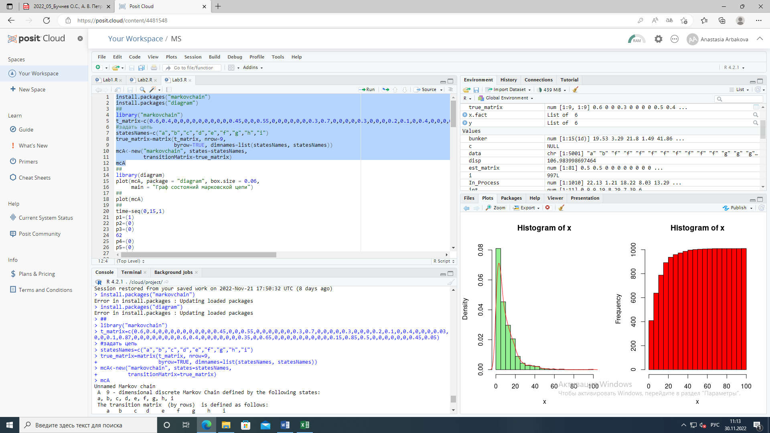

Изображение 2 – Марковская цепь (код)

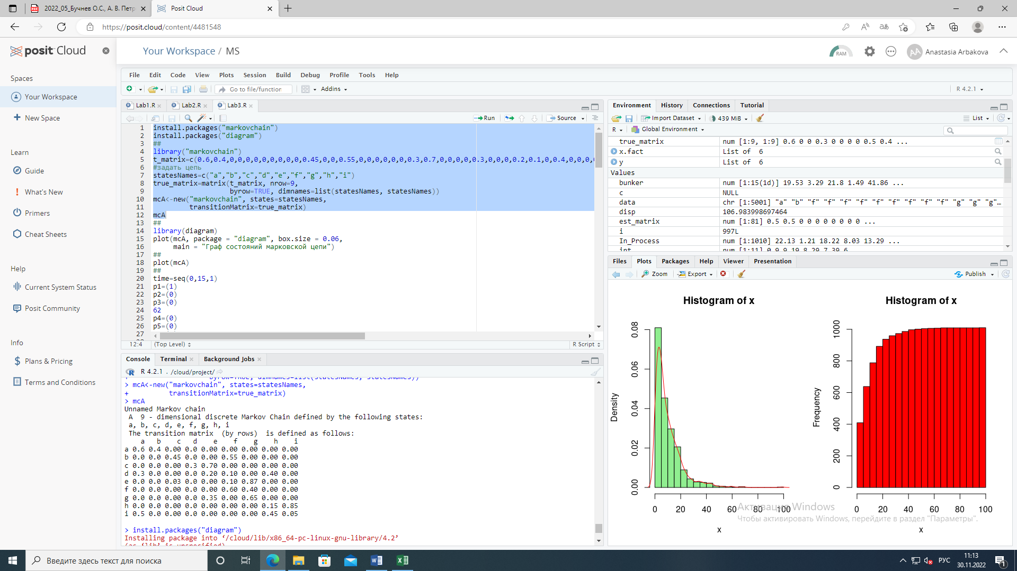

Изображение 3 – Марковская цепь

Построим размеченный граф состояний:

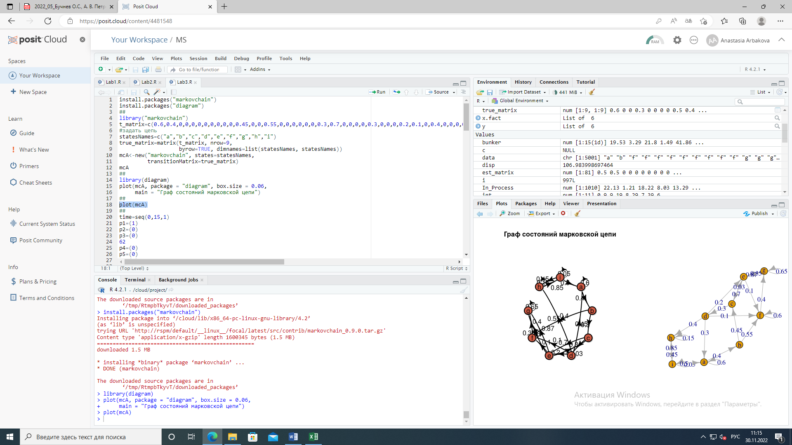

Изображение 4 – Размеченный граф состояний марковской цепи

Найдем вероятности состояний после первых 15 переходов:

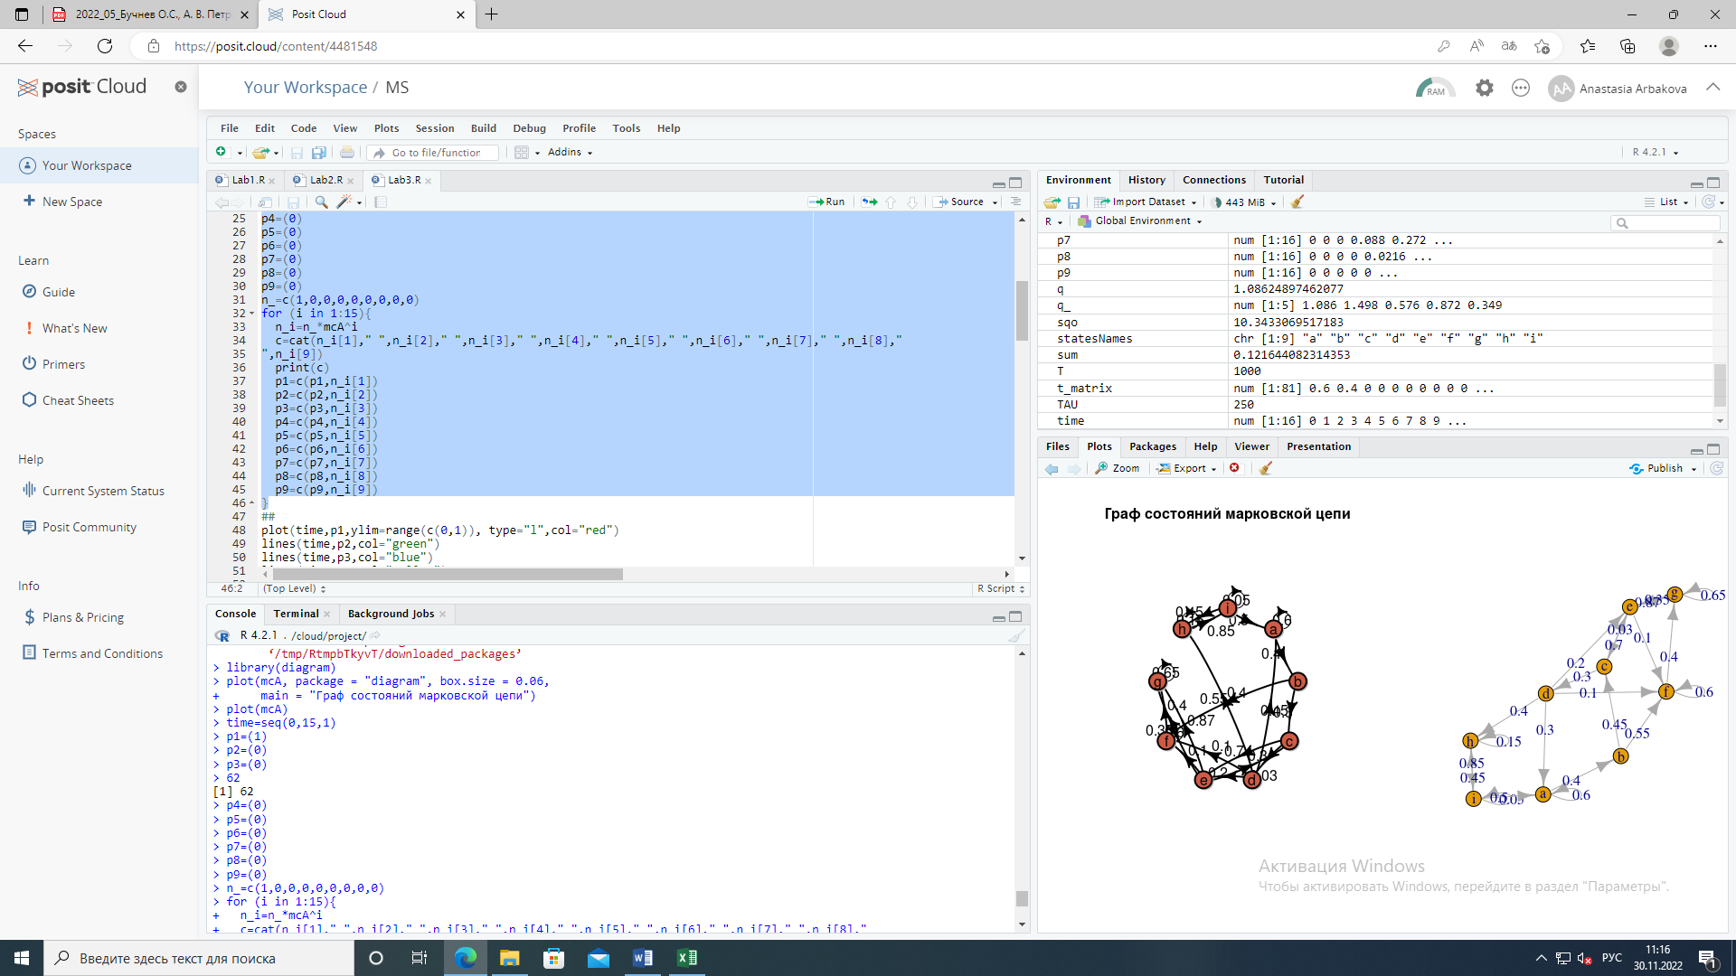

Изображение 5 – Вероятности первых 15 состояний (код)

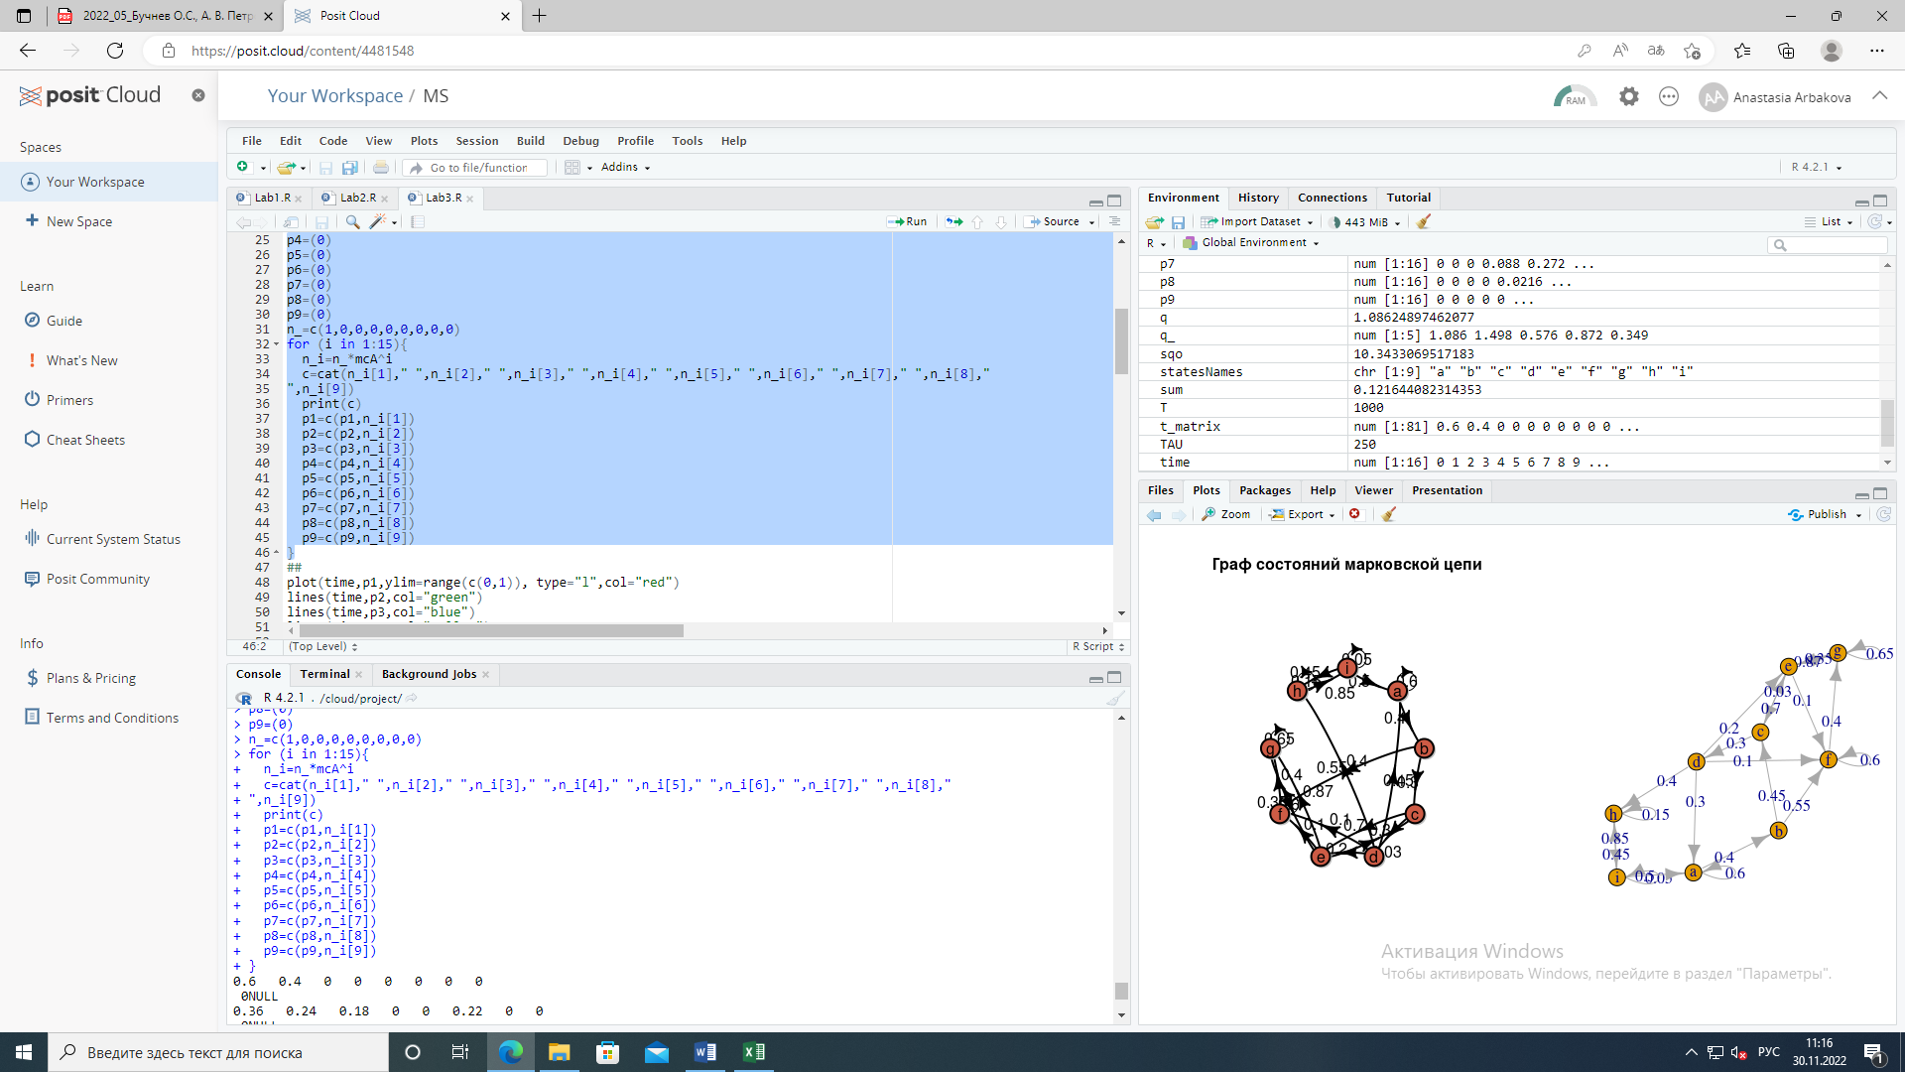

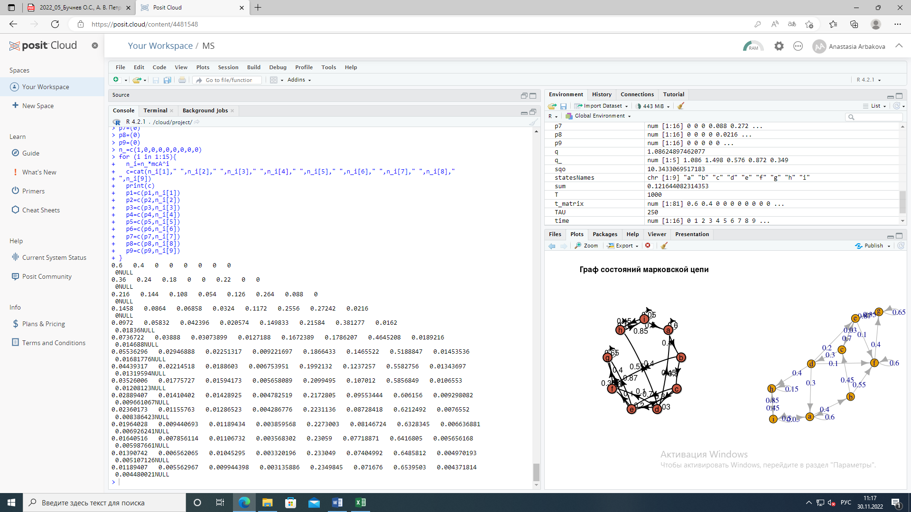

Изображение 6 – Вероятности первых 15 состояний

Построим графики изменения вероятностей состояний:

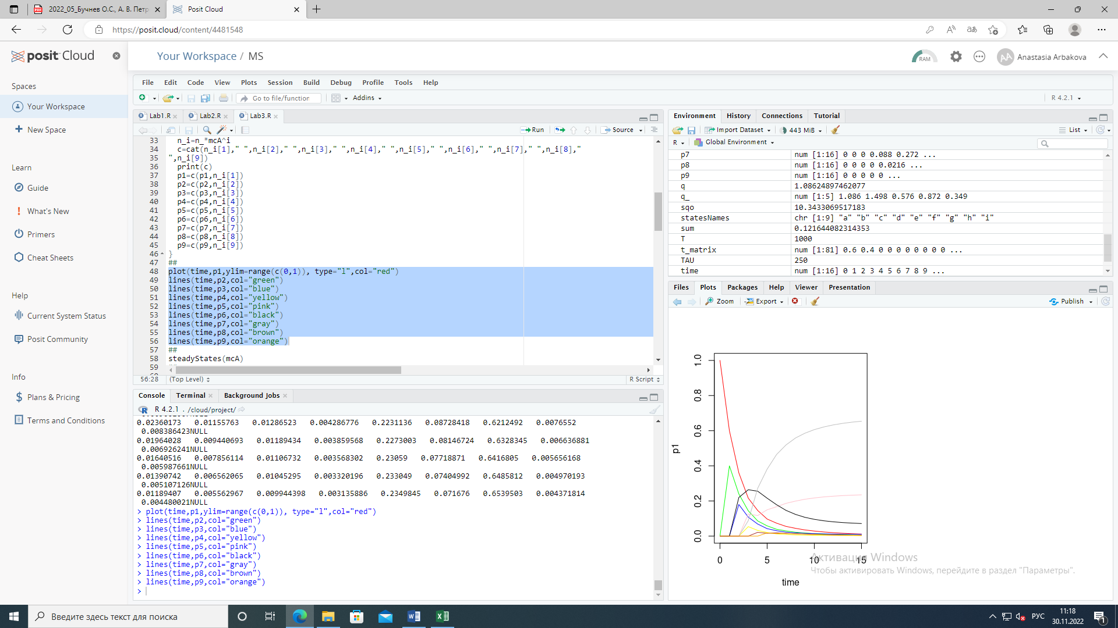

Изображение 7 – Графики изменения вероятностей состояний

Состояние системы — распределение вероятностей всех состояний системы.

Стационарное состояние – устойчивое, не меняющееся во времени состояние системы.

Предельное состояние - то, к которому стремится марковская цепь с течением времени, всегда является стационарным.

Стационарное (равновесное) распределение:

* если цепь Маркова положительно рекуррентная, то существует стационарное распределение.
* если цепь Маркова положительно рекуррентная и неприводимая, то существует единственное стационарное распределение.
* более того, если процесс был построен таким образом, что стационарное распределение было взято в качестве начального, то такой процесс является эргодическим.

Эргодическая марковская цепь представляет собой множество состояний, связанных матрицей переходных вероятностей таким образом, что из какого бы состояния процесс ни исходил, после некоторого числа шагов он может оказаться в любом состоянии. По этой причине состояния эргодической цепи называются эргодическими (возвратными).

Найдем стационарное распределение вероятностей состояний:

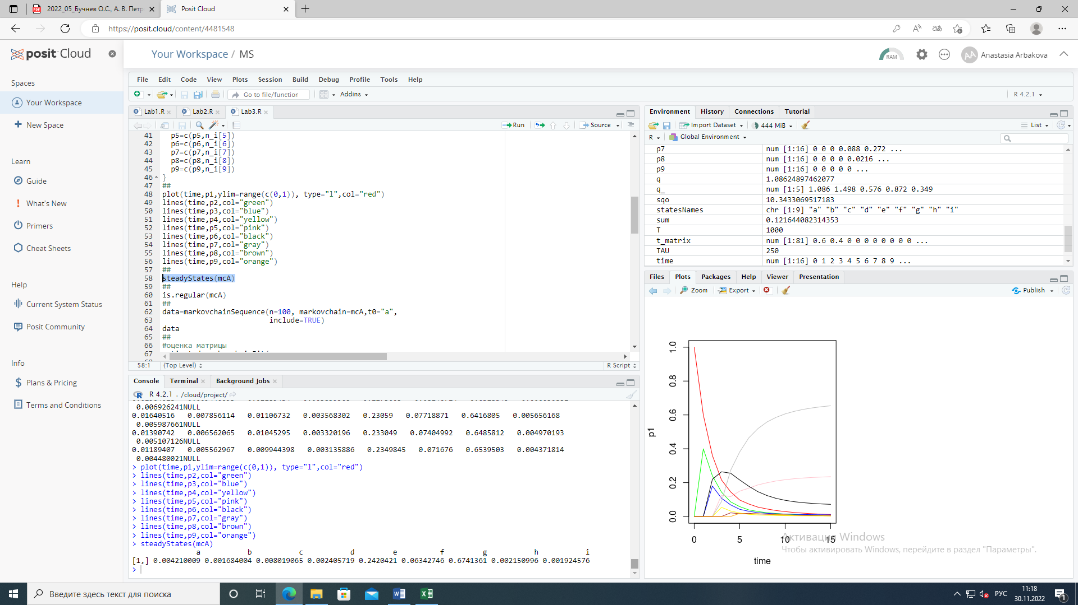

Изображение 8 – Стационарное распределение вероятностей состояний

Получено:

𝑝1 = 0,004210009

𝑝2 = 0,001684004

𝑝3 = 0,008019065

𝑝4 = 0,002405719

𝑝5 = 0,2420421

𝑝6 = 0,06342746

𝑝7 = 0,6741361

𝑝8 = 0,002150996

𝑝9 = 0,001924576

Вычислим стационарные вероятности состояний. Выпишем систему:

Преобразуем:

Заменим последнее уравнение на условие нормировки

𝑝1 + 𝑝2 + 𝑝3 + 𝑝4 + 𝑝5 + 𝑝6 + 𝑝7 + 𝑝8 + 𝑝9 = 1:

Решив систему, получим:

𝑝1 = 0,00421001

𝑝2 = 0,00168400

𝑝3 = 0,008019065

𝑝4 = 0,002405719

𝑝5 = 0,24204211

𝑝6 = 0,06342746

𝑝7 = 0,6741361

𝑝8 = 0,002150996

𝑝9 = 0,001924576

В рассматриваемом примере вероятности состояний после 15 переходов совпадают со стационарными.

Проверим, регулярна ли марковская цепь:

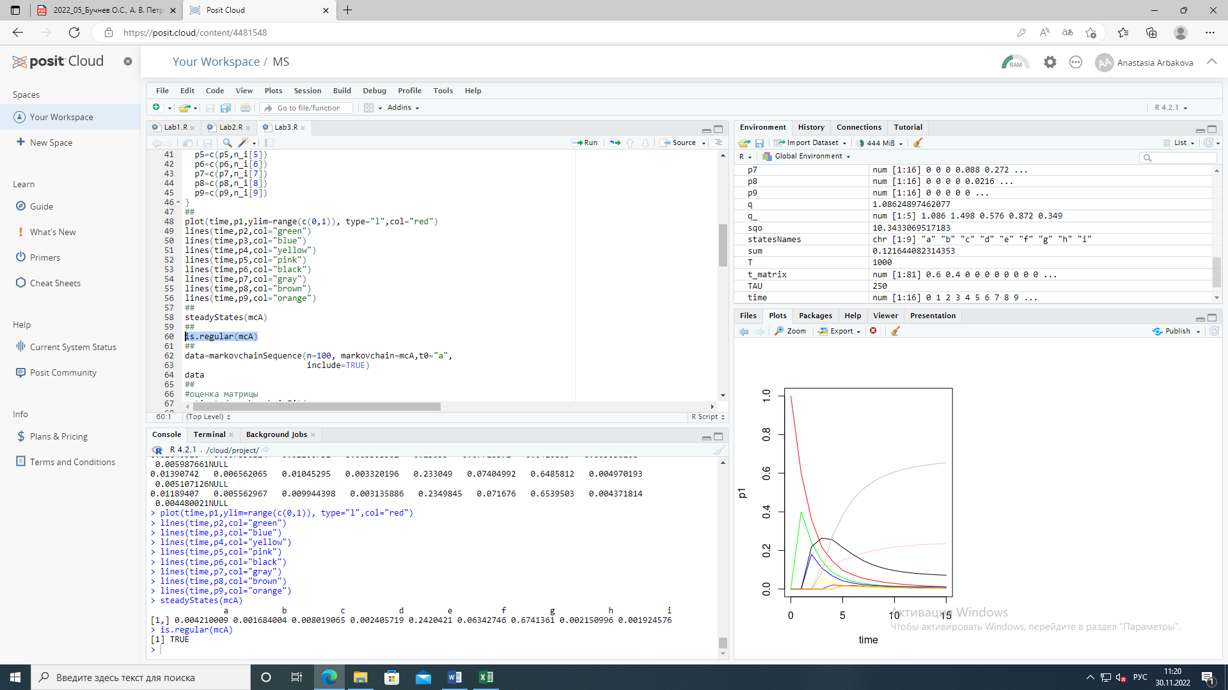

Изображение 9 – Регулярность марковской цепи

Выполним моделирование марковской цепи, осуществив 50 переходов:

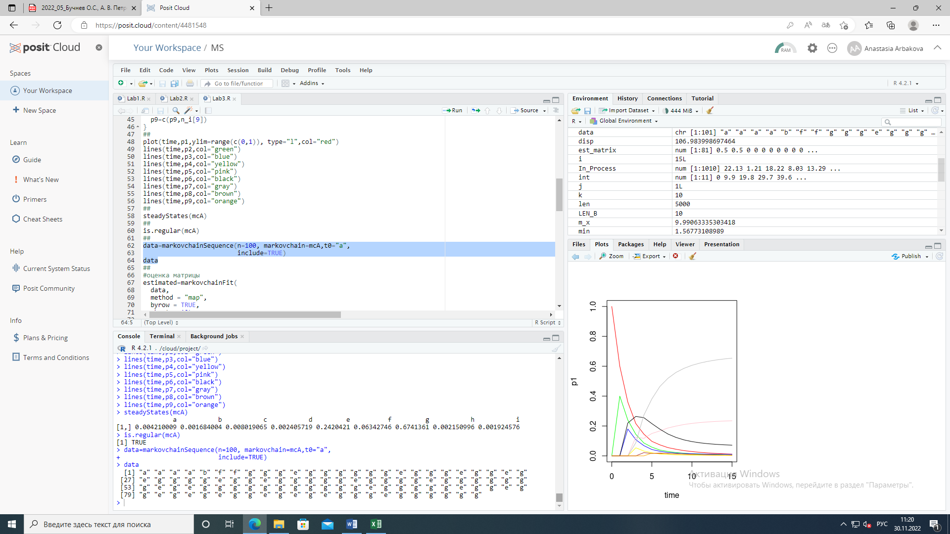

Изображение 10 – Результат моделирования марковской цепи

Оценим по имеющейся реализации марковского случайного процесса матрицу вероятностей переходов 𝑃̃𝑖𝑗:

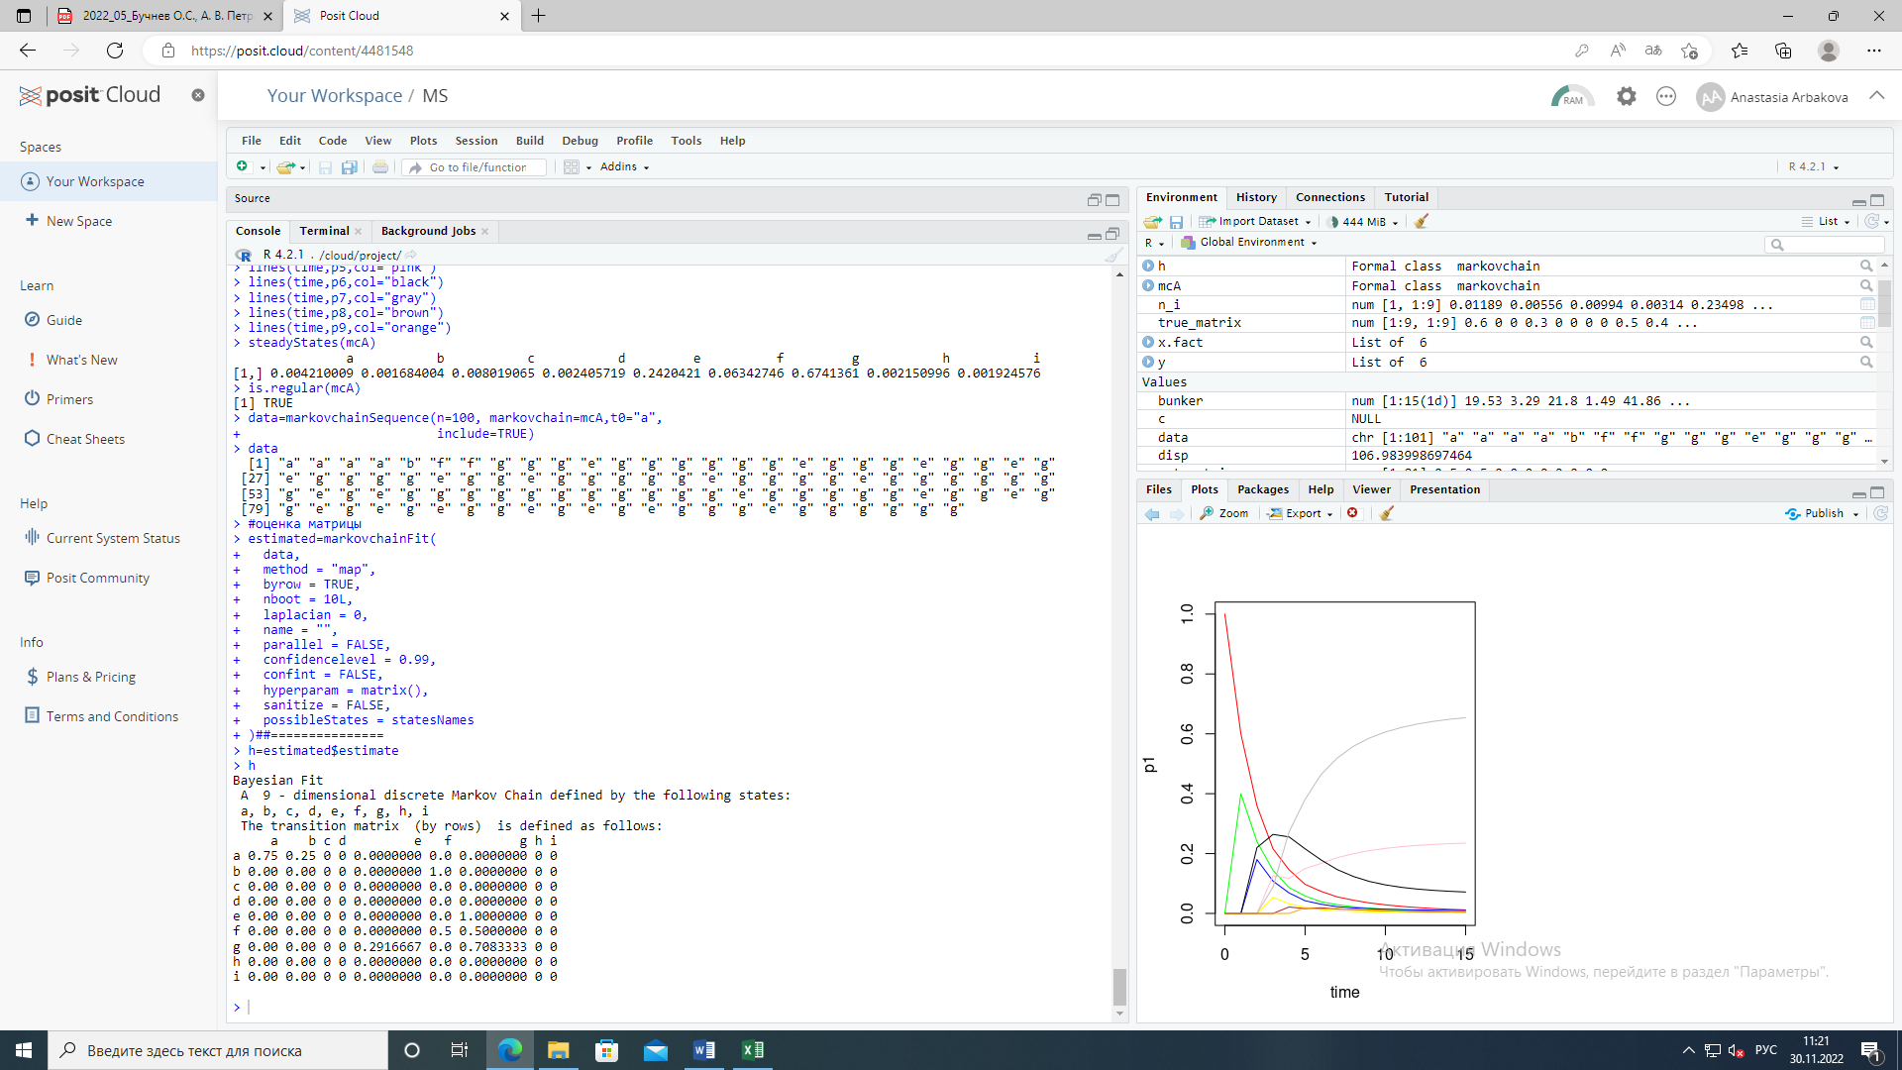

Изображение 11 – Оценка матрицы вероятностей переходов (код)



Изображение 12 – Оценка матрицы вероятностей переходов

Оценим отклонение эмпирических значений от истинных. Для этого сначала преобразуем объект h в одномерный массив est_matrix:

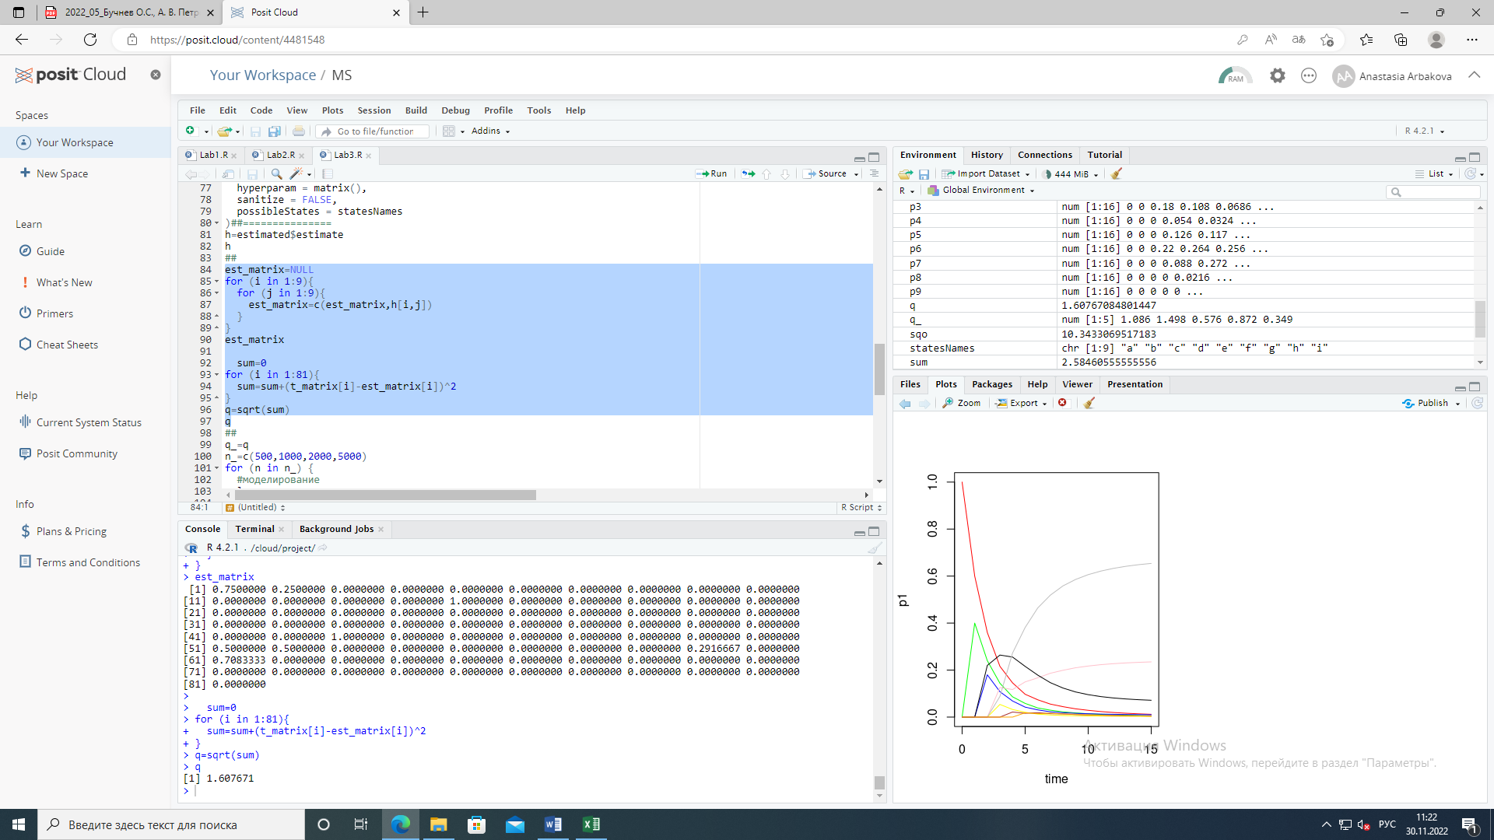

Изображение 13 – Оценка отклонения истинных значений матрицы

вероятностей переходов от эмпирических

Повторим эксперименты при длинах эмпирических реализаций, равных n = 500, 1000, 2000, 5000:

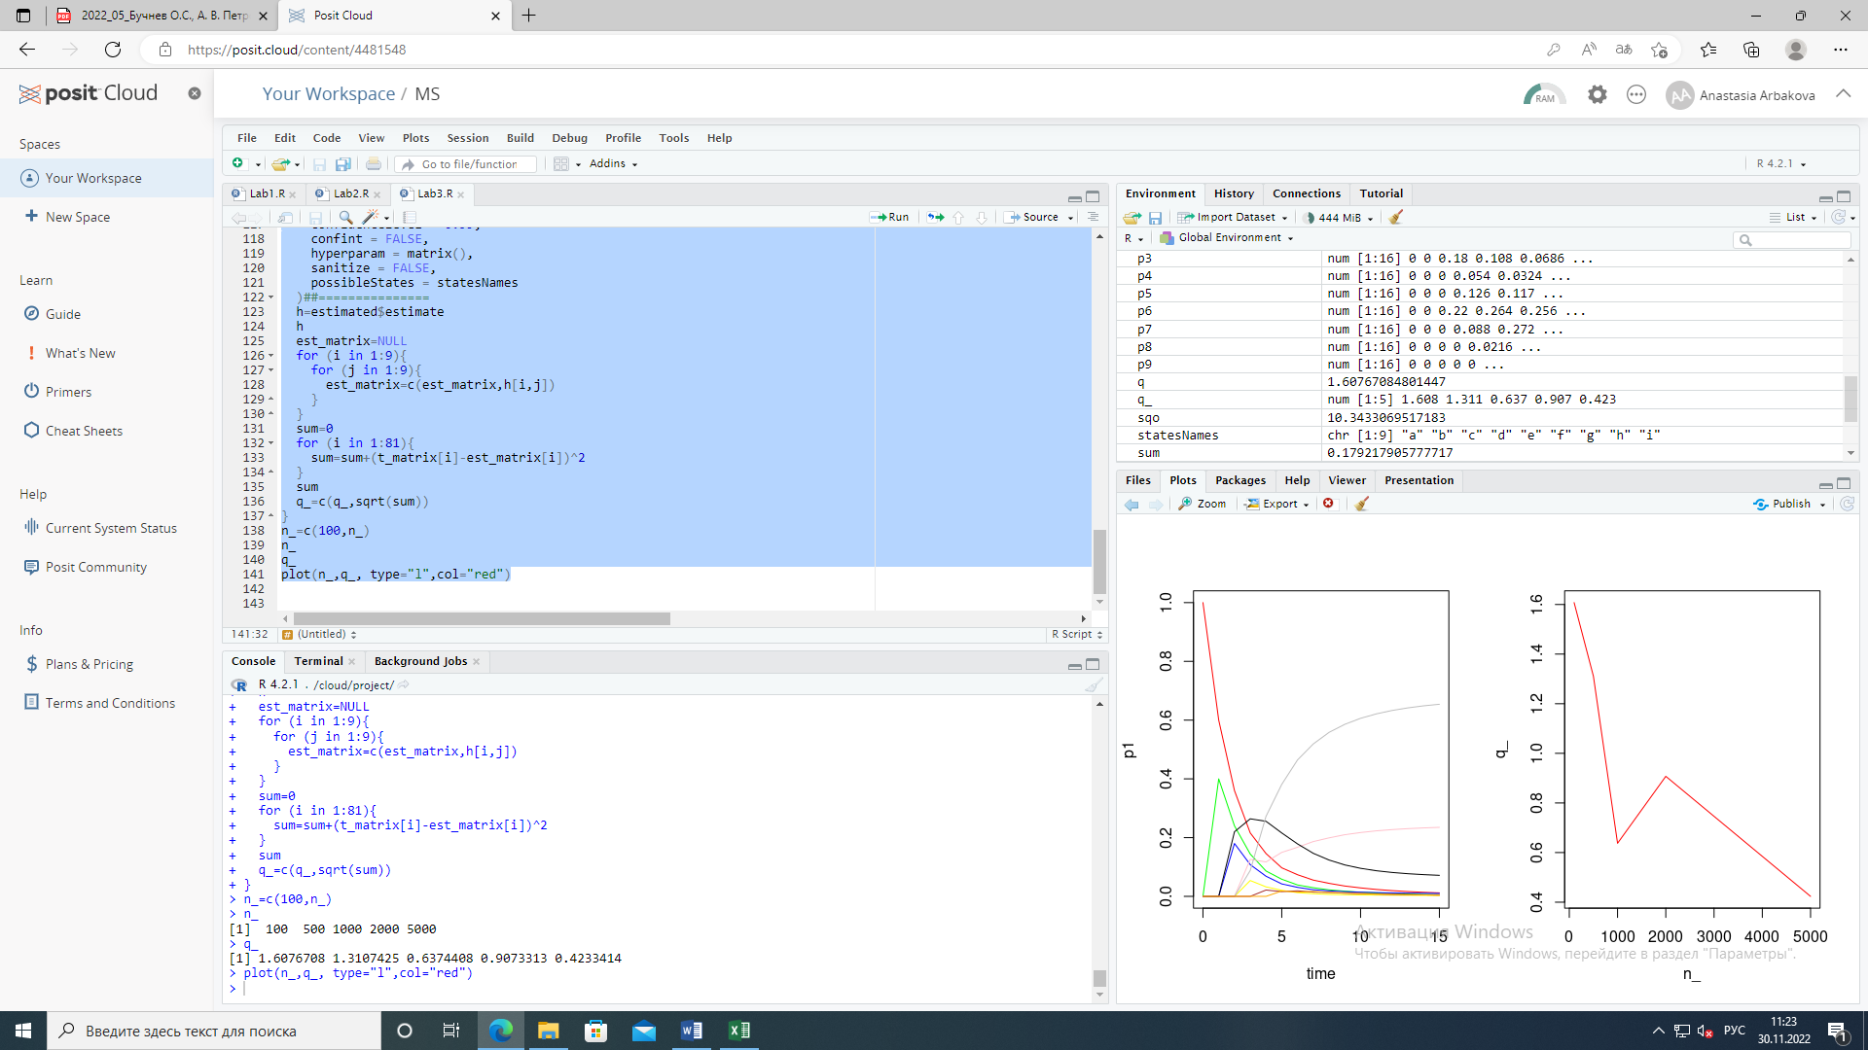

Изображение 14 – Значения отклонений для оценки матрицы вероятностей переходов



Изображение 15 – Зависимость отклонения оценки матрицы вероятностей

переходов от длины эмпирической реализации

# **Заключение**

В ходе выполнения лабораторной работы по теме «Анализ марковской цепи» была выполнена цель работы по ознакомлению с теорией цепей Маркова с дискретным временем, освоение и закрепление практических навыков расчета, моделирования и анализа цепей Маркова с дискретным временем.

Было изучены такие темы как: определение марковской цепи, основные свойства, примеры систем, которые можно моделировать с применением аппарата теории марковских цепей, марковская цепь с дискретным и непрерывным временем, существенные и несущественные состояния марковской цепи, свойство регулярности, нахождение стационарных и предельных вероятностей состояний марковской цепи с конечным числом состояний.

Знания были закреплены во время использования среды разработки программного обеспечения RStudio и использования языка программирования R, в котором были построены графики и вычислены требуемые заданием значения.

# **Список литературы**

1. Петров А. В., Бучнев О. С. Моделирование процессов и систем: лабораторный практикум – Иркутск, 2022. – 114 с
2. Советов Б. Я., Яковлев С. А. Моделирование систем: Учеб. для вузов — 3-е юд., перераб. и доп. — М.: Высш. шк., 2001. — 343 с: ил.
3. RStudio https://rstudio.cloud